Памятка об ответственности граждан за заведомо ложные сообщения об угрозе совершения террористических актов
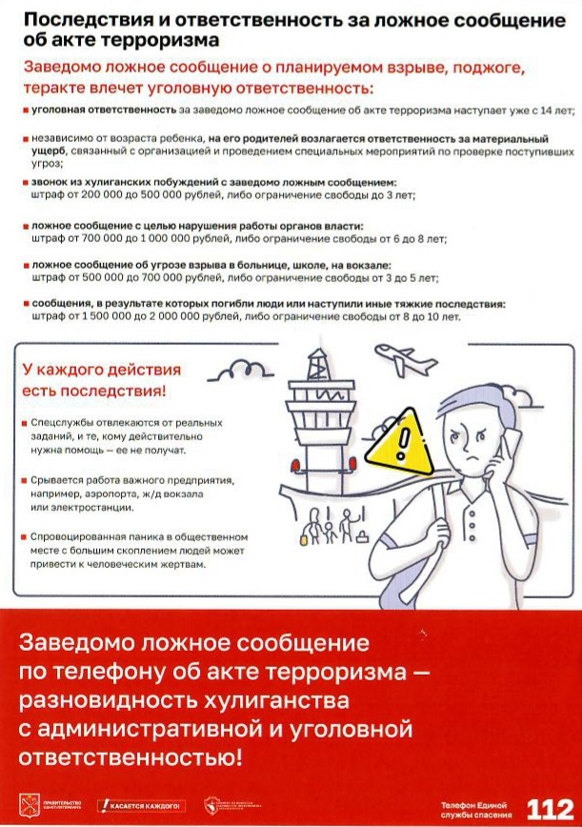

ЗАВЕДОМО ЛОЖНОЕ СООБЩЕНИЕ ОБ АКТЕ ТЕРРОРИЗМА – УГОЛОВНО НАКАЗУЕМОЕ ДЕЯНИЕ!
Санкция ч. 1 ст. 207 УК РФ предусматривает наказание в виде штрафа в размере до двухсот тысяч рублей или в размере заработной платы или иного дохода осужденного за период до восемнадцати месяцев, либо обязательными работами на срок до четырехсот восьмидесяти часов, либо исправительными работами на срок от одного года до двух лет, либо ограничением свободы на срок до трех лет, либо принудительными работами на срок до трех лет, либо арестом на срок от трех до шести месяцев, либо лишением свободы на срок до трех лет.
Санкция ч. 2 ст. 207 УК РФ предусматривает наказание в виде штрафа в размере до одного миллиона рублей или в размере заработной платы или иного дохода осужденного за период от восемнадцати месяцев до трех лет либо лишением свободы на срок до пяти лет.
Кроме того, на основании судебного решения подлежат возмещению все затраты и весь ущерб, причиненный таким сообщением. В случае, если такие действия были совершены несовершеннолетними, то возмещение ущерба возлагается на их родителей или законных представителей.
ПОМНИТЕ!
  - Сообщая об акте терроризма, вы посягаете на общественную безопасность, в связи с чем, нарушается нормальная деятельность учреждений, отвлекаются значительные силы и средства правоохранительных органов, причиняется вред интересам конкретных граждан.
  - Ваши слова и действия могут образовать состав уголовно-наказуемого деяния, предусмотренного ст. 207 УК РФ (заведомо ложное сообщение об акте терроризма).
  - Мотив ваших действий может быть любым: хулиганским, желание проверить «качество и быстроту» работы правоохранительных органов, нарушить обычный порядок работы каких-либо организаций.
Ответственность за совершение данного преступления наступает с 14 лет.

